Mise en place d’une infrastructure d’authentification basée sur LDAP et Kerberos pour remplacer Active Directory

- Introduction
Dans les infrastructures informatiques modernes, la gestion centralisée des utilisateurs et des authentifications est essentielle pour garantir la sécurité et la gestion efficace des ressources. La solution la plus répandue dans les environnements Windows est Active Directory.
Cependant, cette solution est propriétaire et nécessite souvent des licences coûteuses. Afin d’offrir une alternative open source, plusieurs organisations adoptent des technologies telles que OpenLDAP et Kerberos.
Ce projet consiste à mettre en place une infrastructure permettant :
- la gestion centralisée des utilisateurs
- l’authentification sécurisée
- le contrôle d’accès aux ressources réseau
Le système repose sur un serveur LDAP pour la gestion des comptes et un serveur Kerberos pour l’authentification.

- Objectifs du projet
L’objectif principal de ce projet est de concevoir et déployer une solution d’authentification centralisée basée sur des technologies open source.
Les objectifs spécifiques sont :
- Installer et configurer un serveur LDAP
- Installer et configurer un serveur Kerberos
- Centraliser la gestion des utilisateurs
- Permettre l’authentification des utilisateurs sur les machines clientes
- Tester le fonctionnement de l’infrastructure

- Présentation des technologies utilisées
  - LDAP
LDAP (Lightweight Directory Access Protocol) est un protocole utilisé pour accéder et maintenir des services d’annuaire distribués.
Dans ce projet, LDAP permet de :
- stocker les utilisateurs
- stocker les groupes
- gérer les informations des comptes
Le serveur utilisé est OpenLDAP, qui est l’une des implémentations open source les plus populaires du protocole LDAP.

  - Kerberos
Kerberos est un protocole d’authentification réseau conçu pour fournir une authentification forte.
Son fonctionnement repose sur un système de tickets d’authentification.
Les principaux composants sont :
- KDC (Key Distribution Center)
- Ticket Granting Server
- Clients
Kerberos permet notamment :
- l’authentification sécurisée
- le Single Sign-On (SSO)

- Architecture du système
L’architecture du système est composée de trois éléments principaux :
- un serveur LDAP
- un serveur Kerberos
- des machines clientes Linux

- Installation et configuration du serveur LDAP
Installation
L’installation du serveur LDAP se fait avec la commande suivante :

sudo apt install slapd ldap-utils
Cette commande installe le serveur LDAP ainsi que les outils permettant de gérer l’annuaire.

Configuration du domaine LDAP
Lors de la configuration, nous avons défini le domaine suivant :
dc=rachel ,dc=tg

Création des unités organisationnelles
Les unités organisationnelles permettent d’organiser les objets de l’annuaire.
Dans notre projet, nous avons créé :
- OU users
- OU groups
Exemple de fichier LDIF :
dn: ou=users,dc=rachel,dc=tg
objectClass: organizationalUnit
ou: users

- Création des utilisateurs LDAP
Les utilisateurs sont ajoutés dans l’annuaire à l’aide de fichiers LDIF.
Exemple de configuration utilisateur :
dn: uid=user1,ou=users,dc=rachel,dc=tg
objectClass: inetOrgPerson
objectClass: posixAccount
uid: user1
uidNumber: 10000
gidNumber: 10000
homeDirectory: /home/user1

La commande utilisée :
ldapadd -x -D cn=admin -W -f user1.ldif

- Installation et configuration de Kerberos
L’installation de Kerberos se fait avec la commande :
sudo apt install krb5-kdc krb5-admin-server

Lors de la configuration, nous avons défini le realm Kerberos :
RACHEL.TG
Création d’un utilisateur Kerberos
Pour ajouter un utilisateur dans Kerberos, la commande suivante est utilisée :
kadmin.local
addprinc user1

- Configuration des machines clientes
Afin que les machines clientes puissent utiliser l’authentification centralisée, il est nécessaire d’installer les composants suivants :
- SSSD
- libpam-krb5
- libnss-ldap

Commande d’installation :
sudo apt install sssd libpam-krb5 libnss-ldap
Ces outils permettent de connecter les clients Linux au serveur LDAP et au serveur Kerberos.

- Tests de fonctionnement
Après la configuration, plusieurs tests ont été réalisés afin de vérifier le bon fonctionnement de l’infrastructure.
Test LDAP
ldapsearch -x
Test Kerberos
kinit user1
Vérification du ticket :
klist

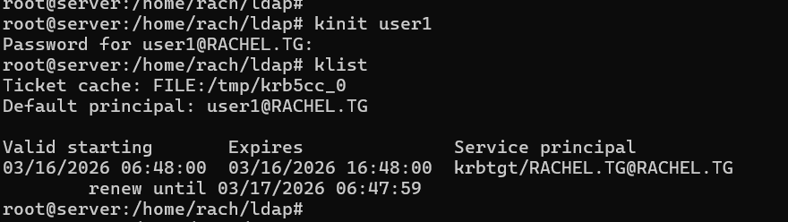
- Résultats obtenus
Après la mise en place du système :
- les utilisateurs sont stockés dans LDAP
- l’authentification est gérée par Kerberos
- les machines clientes peuvent authentifier les utilisateurs
Le système fonctionne donc comme une alternative open source à Active Directory.

- Avantages de la solution
Cette solution présente plusieurs avantages :
- solution open source
- réduction des coûts
- authentification sécurisée
- gestion centralisée des utilisateurs
- compatibilité avec les systèmes Linux

- Limites
Malgré ses avantages, cette solution présente certaines limites :
- configuration plus complexe
- nécessite des compétences en administration système
- intégration Windows plus difficile

- Conclusion
La mise en place d’une infrastructure basée sur LDAP et Kerberos permet de fournir une solution d’authentification centralisée fiable et sécurisée.
Cette architecture constitue une alternative open source crédible à Active Directory et peut être utilisée dans de nombreuses organisations souhaitant réduire les coûts tout en conservant un niveau élevé de sécurité.

